**Сценарий святочных гуляний в детском саду**

**Цель.**Знать и чтить традиции русского народа, разучить колядки, русские народные игры.

**Ход праздника.**

Зал оформлен под русскую избу. Перед входом в зал детей встречает скоморох.

**Скоморох:** Собирайся, народ

Разевай пошире рот

В нашей горнице веселье

Нынче святок продолженье

Мы ходили

Мы искали коляду святую

А нашлась коляда

У вашего двора!

**Бабушка Ульяна**: Что ж вы, гости, тут стоите, аль зайти вы не хотите? Заходились чай с утра, уж и отдохнуть пора, вместе будем мы гулять, Святки будем отмечать!

Хозяйка кланяется, приглашает в дом, все заходят, рассаживаются.

Звучит хороводный перепляс «Полянка» (русская народная мелодия)

**Бабушка Ульяна:**Я-бабушкаУльянушка. Люблю гостей встречать. Как добрались? Не замерзли ли? У меня обогреетесь. Ребята, как Вы думаете, почему в моей избе так тепло и уютно? (ответы детей) Правильно! Весь день печка топится – старается. Хлеб печёт, да кашу варит.

**Голос:** (из-за печки, ворчливо) Сама-то печка добрая, всем найдёт кусок пирога, люди сами всё съедают, мне ничего не оставляют.

**Бабушка Ульяна**:**:**Кто это из-за печи со мной разговаривает?

**Голос**: Это я, запечный житель.

**Бабушка Ульяна**:: Запечный житель? Кто бы это мог быть? А как тебя зовут, запечный житель? Может, ты из-за печки вылезешь, да с нами поговоришь?

**Голос**: Зовут меня – известно как, зовусь я Домовой. Слыхали, небось, такое имя?

**Бабушка Ульяна**: Слыхали, слыхали. Как не слыхать? Говорят, ты по ночам любишь пугать людей и животных домашних? Правда это? А?

**Голос:** (обиженно) Неправда это, Хозяюшка. Так и совсем обидеться могу.

**Бабушка Ульяна**:: Обижаться не надо – уж очень мы с ребятами хотим на тебя посмотреть. Ребята, хочется Вам увидеть настоящего Домового?

**Дети**: Да!

**Хозяйка**: Тогда давайте дружно позовём его все вместе: «Домовой, Домовой, приходи к нам Домой». А ну, повторяйте все вместе со мной, да подружнее.

Хозяйка вместе с ребятами повторяет призыв несколько раз. Наконец, появляется Домовой.

**Кузя:** (неуверенно) Здра-а-асте, это Вы меня звали?

**Бабушка Ульяна**:: Мы, Домовой. Как мы тебе рады, правда, ребята? Проходи, садись к печке, здесь тебе будет уютнее.

**Кузя:** Спасибо. Добрая ты, видать, Хозяюшка. И меня в гости пригласила, и всех ребят. И сама какая красавица. Да какая мудрая – ты Хозяюшка чудная!

**Бабушка Ульяна**: Спасибо, спасибо. Захвалил ты меня, а про себя – то нам расскажешь?

**Кузя**: Ну…так и быть – слушайте! (поёт)

Я хозяйственный такой – Добрый Кузя Домовой. Сказки сказывать могу.

Чтобы мир был и лады – Охраняю от беды.

**Бабушка Ульяна**: Прекрасная песня. Так тебя Кузей зовут? Давайте поиграем с Кузей, порадуем его.

Проводится игра «Домовой». Дети встают в круг и, взявшись за руки, двигаются по кругу под песню:

Кузя, Кузя Домовой мы хотим играть с тобой.

Ты на печке не лежи, что нам делать покажи!

(Кузя в центре круга выполняет соответствующие движения.С окончанием пения дети останавливаются и повторяют движения, которые им показывает Кузя.)

**Кузя:** Ох, как я люблю песни и пляски.

**Бабушка Ульяна:** Нам песни да пляски очень пригодятся. Ведь праздников зимой столько много! А ну-ка, ребята, расскажите, какой праздник был недавно? (Новый год). И еще праздник-то был – Рождество Христово! Наши прадедушки и прабабушки очень любят отмечать народными гуляньями зимние святки. В эти праздничные дни пироги пекли.

**Кузя:** Но сначала тесто нужно замесить.

**Игра «Тесто».**

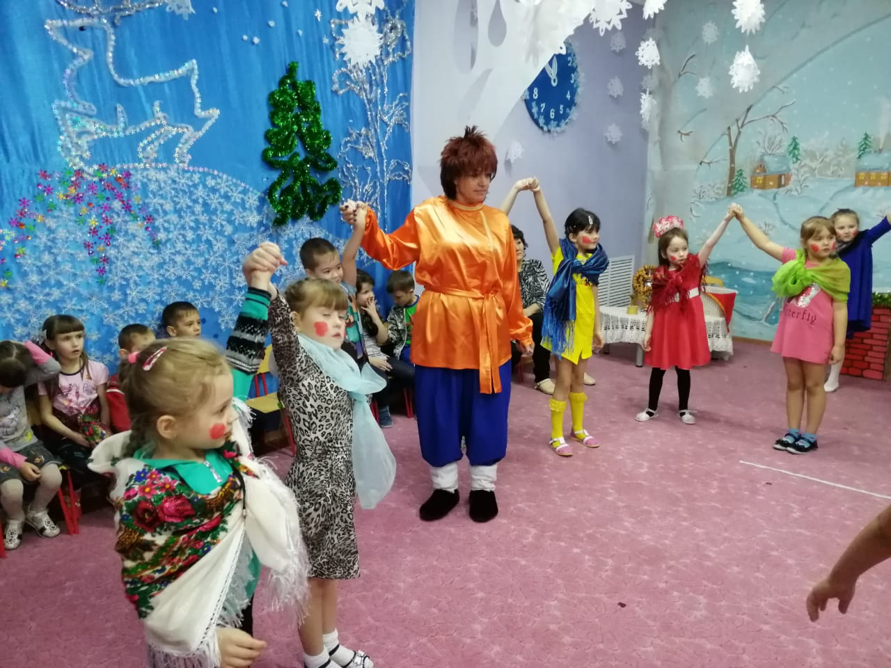

Раз, два, раз, два - начинается игра.

Дети полукругом стоят, взявшись парами за руки, руки подняты вверх. Пара водящих, пробегает между парами под музыку. Как только музыка закончилась, руки опускают со словами «Готово тесто».

**Бабушка Ульяна:** Вот и тесто готово, можно и пироги испечь.

Коляда, коляда

Очень хочет пирога.

**Игра «Пирог»**

Дети стоят в двух колоннах, перед ними-участник «пирог»

Проговаривают слова:Какой пирог высокий (руки вверх)

Какой пирог широкий (руки в сторону)

Какой пирог мягкий(гладят по животу)

Режь его да ешь. (бегут к пирогу)

Кто первый коснется пирога, берет его в свою команду, кто не успел становится пирогом.

Во время игры дети-колядовщики переодеваются.

Ой, а слышите, колядовщики идут. (под песню «Коробейники» входят колядовщики, наряженные в разные костюмы, с ними Коза, Медведь)

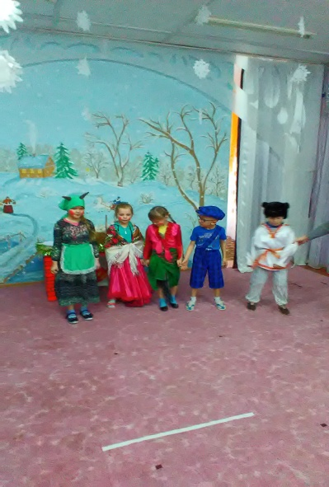

**Колядовщик :**Пришла Коляда – отворяй ворота!

**Колядовщик:** Открывай сундучок – доставай пятачок,  
**Колядовщик :**Не дашь мне ватрушки – получишь по макушке!  
**Колядовщик :**Не дашь пирога – уведу корову за рога!

**Колядовщик :**Будем вечер коротать, Песни петь и танцевать.

**Бабушка Ульяна:**Здравствуйте,здравствуйте, гости дорогие! Мы вас ждали, мы вам рады! Говорят коли колядовщик в гости зашел, лучше не бывает. Ведь весёлые колядки несут пожелания доброго здоровья и богатого урожая на весь год.

**Колядовщик :**Коляду встречайте, щедро угощайте!

**Бабушка Ульяна:**Неременно всех – всех угощу!

**Колядовщик :**Мы в гости пришли

И козу вам привели.

Коза: Эх, на улице мороз подмораживает

Не велит долго стоять, замораживает.

**Бабушка Ульяна:** Поиграем с козой?.

**Игра «Шел козел по лесу»**

**Бабушка Ульяна:** Какие вы шустрые. А я уморилась. Посидим рядком, да поговорим ладком. А я посмотрю, какие вы смышлённые. Есть у меня корзинка, в которой хранятся загадки. Но загадки не простыен, а загадки-обманки.

Слушайте внимательно

Отгадайте обязательно.

Белым снегом все одето

Значит наступает…..

Ночью каждое оконце

Слабо освещает….

Друг зверей и друг детей

Добрый доктор…

Кукарекает спросонок

Милый добрый….

Чик-чирик, чик-чирик.

Кто поднял веселый крик

Эту птицу не пугай

Расшумелся….

Кто грызет на ветке шишку

Ну конечно, это ….

**Кузя:** Вот какие молодцы. Все загадки отгадали. А вы знаете, что в старину люди гадали. Они хотели узнать, что их ждет впереди. А у меня есть валенок, я его припрятал.

Будем валенок передавать

Будем петь да танцевать.

**Игра «Передай валенок»**

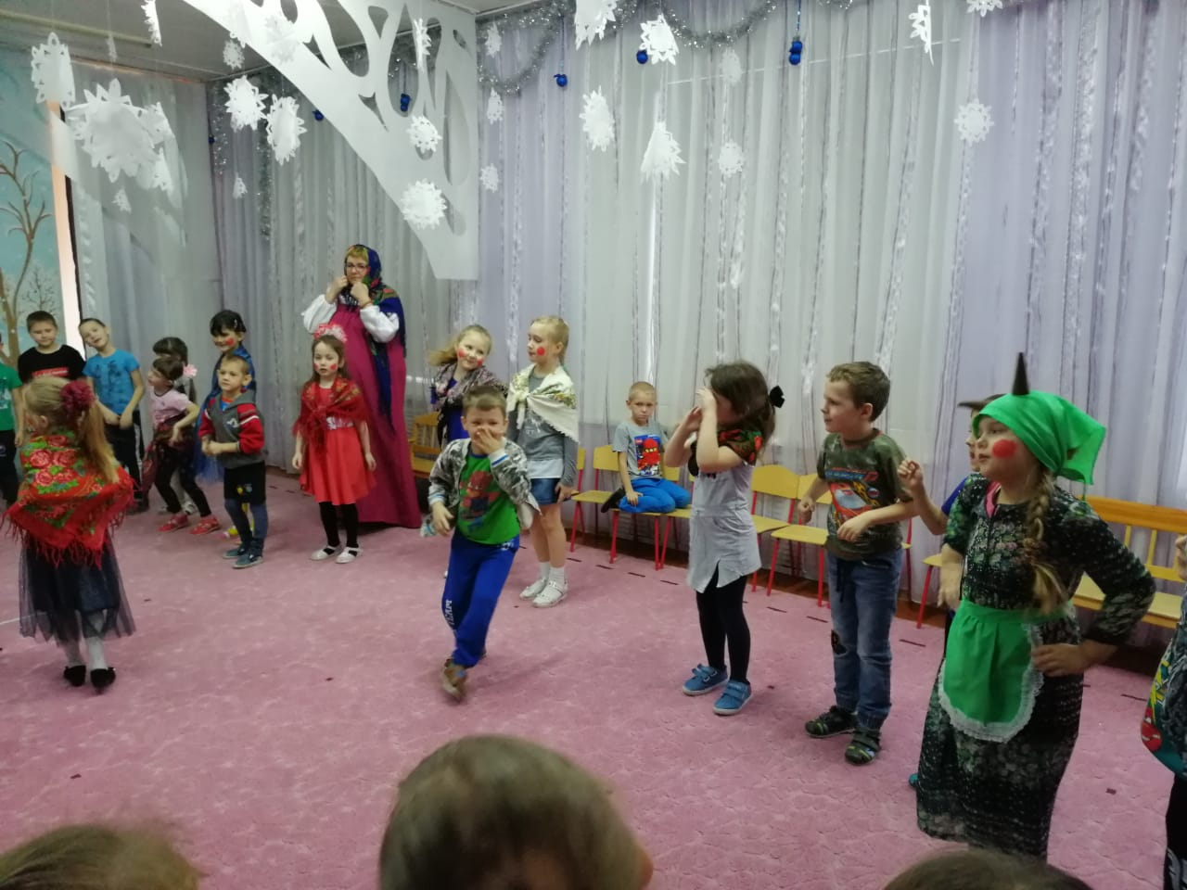

Под музыку передают валенок, у кого остается в руках, исполняет стих, песню, танец.

**Бабушка Ульяна:** Ох, хорошо повеселились., осталось только желания загадать

Вы желанье загадайте, да и в печь снежок бросайте

Кто попадет, у того и сбудется желание.

**Игра «Снежки»**

Бросают снежки в печь.

**Бабушка Ульяна:** Ох. Какой веселый праздник у нас сегодня получился. Спасибо вам, колядовщики за поздравления, за пожелания.

Святки празднует народ

Становитесь в хоровод.

**Хоровод**

**Бабушка Ульяна:** Всех моих гостей сегодня угощу. С праздником вас. До свидания!